INFORME SOBRE LA ELABORACIÓN DEL PAN
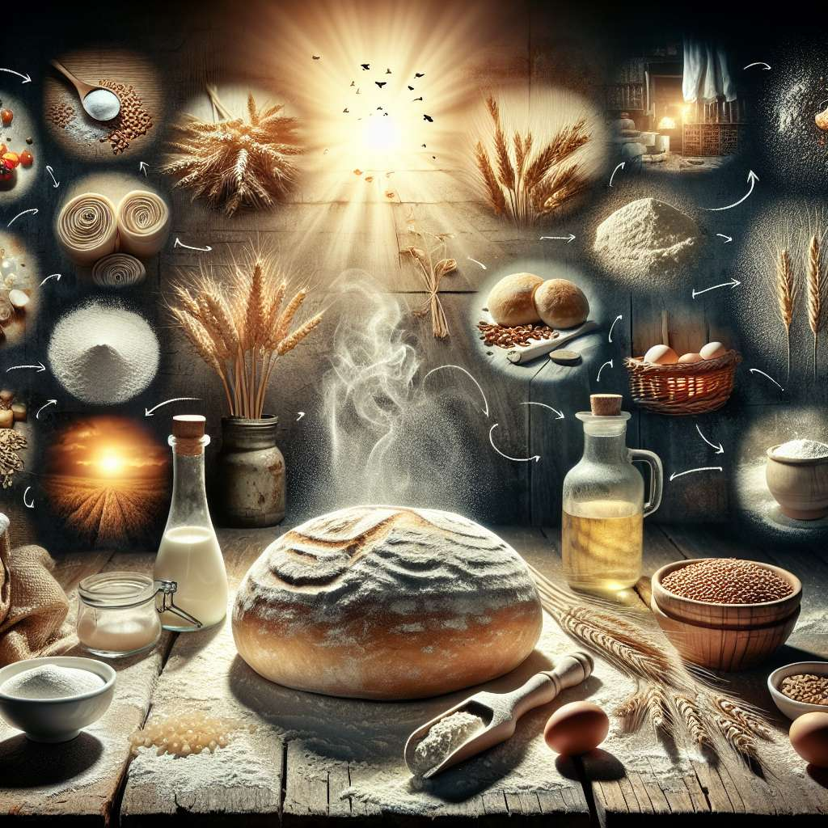
Introducción
El pan es un alimento básico y común en la mayoría de las culturas alrededor del mundo. Su proceso de elaboración ha evolucionado a lo largo de la historia, desde las antiguas civilizaciones que utilizaban granos triturados y agua para hacer una masa hasta los modernos métodos industriales que se emplean hoy en día. En este informe, se describirá en detalle el proceso de elaboración del pan, desde la selección de ingredientes hasta el horneado, pasando por las distintas etapas de fermentación y amasado.
Desarrollo
Selección de ingredientes:
El primer paso en la elaboración del pan es seleccionar los ingredientes adecuados. Los principales son la harina, el agua, la levadura y la sal. La harina es el componente básico del pan y puede ser de trigo, centeno o cualquier otro grano. La levadura es responsable de la fermentación de la masa, generando dióxido de carbono que hace que la masa suba. El agua se utiliza para hidratar la harina y la sal se emplea para realzar el sabor.
Mezcla de ingredientes:
Una vez seleccionados los ingredientes, se mezclan en una tina o en una amasadora. En esta etapa, se agrega la levadura y se mezcla con agua tibia para activarla. Luego, se añade la harina y la sal, y se mezcla todo hasta obtener una masa homogénea. Dependiendo de la receta, se pueden agregar otros ingredientes como azúcar, aceite o huevos.
Amasado:
Después de la mezcla inicial, la masa se amasa durante varios minutos para desarrollar el gluten y permitir que el pan tenga una textura esponjosa. El amasado se puede hacer a mano o con una amasadora eléctrica. Durante este proceso, se estira la masa y se pliega repetidamente para mejorar su elasticidad.
Fermentación:
Una vez amasada, la masa se coloca en un recipiente y se cubre con un paño húmedo. Se deja reposar en un lugar cálido durante varias horas para que fermente. Durante este periodo, la levadura actúa sobre los azúcares presentes en la harina y produce dióxido de carbono y alcohol. El dióxido de carbono es el responsable de que la masa suba, mientras que el alcohol se evapora durante el horneado.
Formado y levado:
Después de la fermentación, la masa se divide en porciones y se da forma deseada al pan. Se colocan en moldes o se dejan reposar sobre una superficie enharinada para que vuelvan a subir, proceso conocido como levado. Durante esta etapa, el pan adquiere su forma final y su volumen se incrementa.
Horneado:
Finalmente, el pan se hornea a una temperatura alta durante un tiempo determinado hasta que adquiere un color dorado y una textura crujiente. El calor del horno hace que el dióxido de carbono acumulado en la masa se expanda, permitiendo que el pan se levante aún más. Durante el horneado, también se produce la reacción de Maillard, responsable de darle al pan su sabor y su corteza dorada.
Conclusiones
En resumen, la elaboración del pan es un proceso que requiere de varios pasos, desde la selección de ingredientes hasta el horneado. La correcta combinación de harina, agua, levadura y sal, junto con un adecuado amasado y fermentación, son fundamentales para obtener un pan de calidad. Cada etapa del proceso tiene su importancia y contribuye a la formación del sabor, textura y apariencia del pan final.
Bibliografía
- Gisslen, W. (2017). Professional baking. John Wiley & Sons.
- Figoni, P. (2016). How Baking Works: Exploring the Fundamentals of Baking Science. Wiley.
- Wille, J. (2018). The Artisanal Kitchen: Perfect Homemade Breads. Weldon Owen.
- Suas, M. (2021). Advanced Bread and Pastry: A Professional Approach. Cengage Learning.

